종합설계1
디자인 스프린트 : 2일차
201502094 이재호
201704146 박지은
MAP

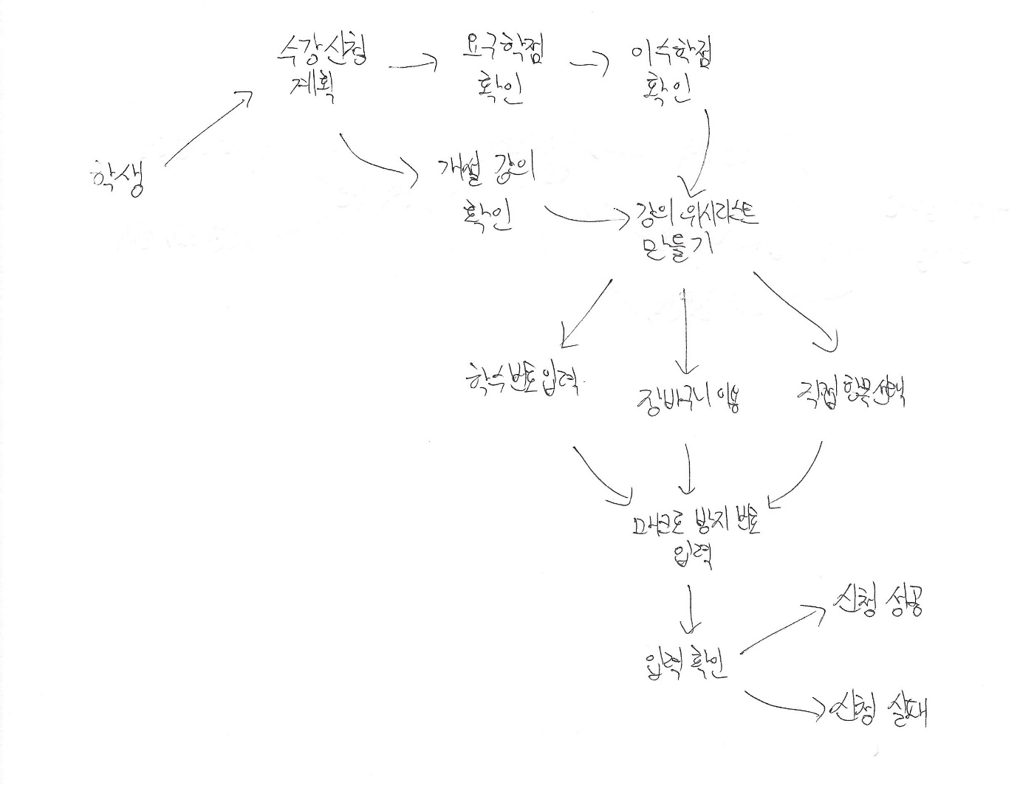
HMW
- 어떻게 하면 겹치지 않는 시간표로 wish list를 만들 수 있을까?
- Wish List를 다시 만드는 과정의 소모시간을 어떻게 줄일 수 있을까?
- 어떻게 모두가 공평한 교육의 기회를 가질 수 있도록 하는 시스템이 될까?
- 어떻게 하면 부정행위를 방지할 수 있을까?
- 수강신청에 인원이 몰릴 경우, 어떻게 하면 지연 시간을 최소화할 수 있을까?
- 매크로 방지 숫자에 취약점이 있는데, 어떻게 하면 이를 보완할 수 있을까?
- 어떻게 하면 우선으로 선택한 과목 수강에 실패했을 때, 차선책을 빠르게 확인할 수 있을까?

201704146 박지은
1. 솔루션
>> 문제 도메인 선택 시 유의사항 :
- 사교육이나 외국대학과는 달리 철처히 수요에 맞춘 강의 개설이 아님. 개설과목의 다양성을 위해 특정 과목에 편중되어 개설되는 것을 막고자 하는 시스템임. (인기 없는 과목들의 교수님은 수업을 못하게 되니까)
- 대학 별, 국가 별 정해진 교육 행정 지침에 따라야 함(즉, 웹시스템 설계자 또는 개발자가 단독으로 결정할 수 있는 사안이 아님)
- 우리나라의 상황을 고려한다면, 고르게 다양한 과목을 개설하게 만들면서도 어느 정도 예측가능하고 수강자의 희망을 고려한 수강신청이 되어야 함
- 결론은, 우리나라의 현 제도 하에서 웹 시스템을 설계한다는 한계를 인지해야 함
>> 이수 가능한 목록 : 대학별 국가별 정해진 교육 행정 지침에 따른 수강 신청 가능 목록
>> 위시리스트 : 수강신청 가능 목록 중에서 희망하는 과목들을 담는 리스트
>> 수강신청 실패 시 대비 : 위시리스트에 여유 학점을 재량껏 할당함
>> 쏠림 방지 및 공평성 확보 : 위시리스트에 맨 위에서부터 순서대로 iteration (우선순위 1번~n번)
>> 모든 학생의 우선순위 1 번을 시스템에서 돌린 후, 다음 우선순위 2번을 시스템에서 돌림
>> 별표 우선순위 : 작년에 수강신청 실패한 과목에는 무조건 최우선순위(우선순위 0번)
>> 수강 신청은 위시리스트를 기반으로 하여 시스템적으로 자동 신청됨
>> 학점 게산 자동화 : 이수한 학점과 신청할 학점에 따른 학점 종류 별 계산 시스템
>> 시간표 자동 생성 시스템 : 위시리스트 작성 시 시각적 도움을 줌, 수강신청 결과 화면 출력

201502094 이재호

기존 해결 방법
1번, 2번, 7번에 대한 기존 해결 방법 : 에브리타임 등 대학교 관련 커뮤니티에서는 중복되지 않게 시간표를 작성해주는 기능이 존재

3번, 4번에 대한 기존 해결 방법 : 충남대 수강신청에서 매크로 방지와 강의 장바구니 도입 그러나 매크로 방지 숫자에 오류가 있고 장바구니 또한 그저 수강할 과목의 리스트만 따로 빼놓았을 뿐, 다른 학교의 장바구니와는 많은 차이가 존재하며, 장점이 없다고 생각됨

5번에 대한 기존 해결 방법 : 학년별로 수강 신청하는 시간을 나누었지만 그럼에도 불구하고 많은 인원이 몰리게 되어 문제가 해결되지 않음

6번에 대한 기존 해결 방법 = 매크로마저 읽어낼 수 있는 간단한 인증 외의 캡챠 등 복잡한 방법의 인증이 존재

Crazy 8’s
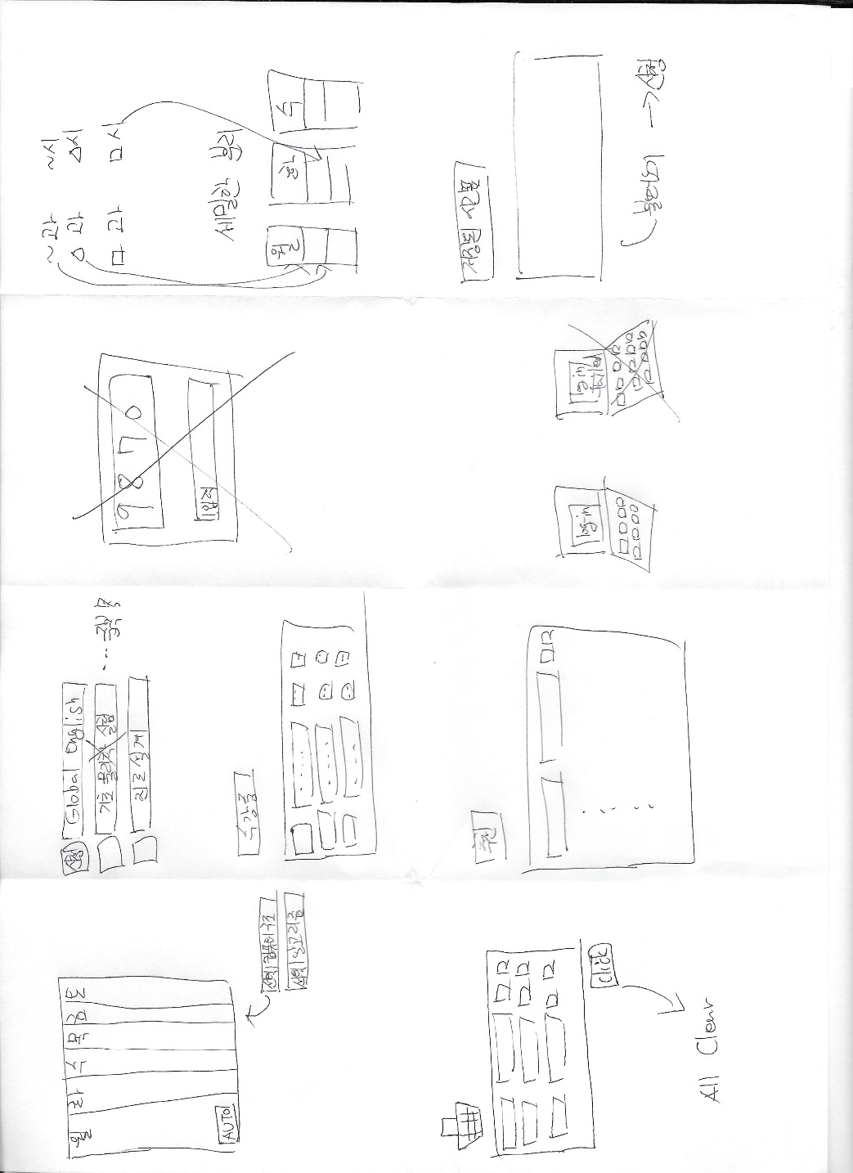

Github : https://github.com/PayDevD/Design-Sprint

Youtube : https://youtu.be/287JH0oLnX8

